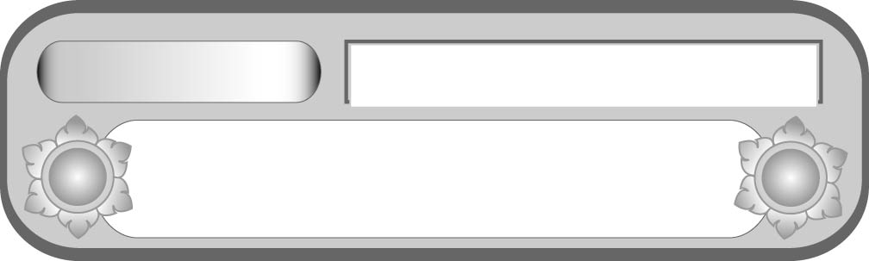
หน่วยการเรียนรู้ที่ ๕
โคลงโลกนิติ
แผนการจัดการเรียนรู้ที่ ๕ โคลงโลกนิติเกี่ยวกับให้
รักความสัตย์ รักเกียรติ รักศักดิ์ศรีของตน


ชั้นประถมศึกษาปีที่ ๕ เวลา ๑ ชั่วโมง

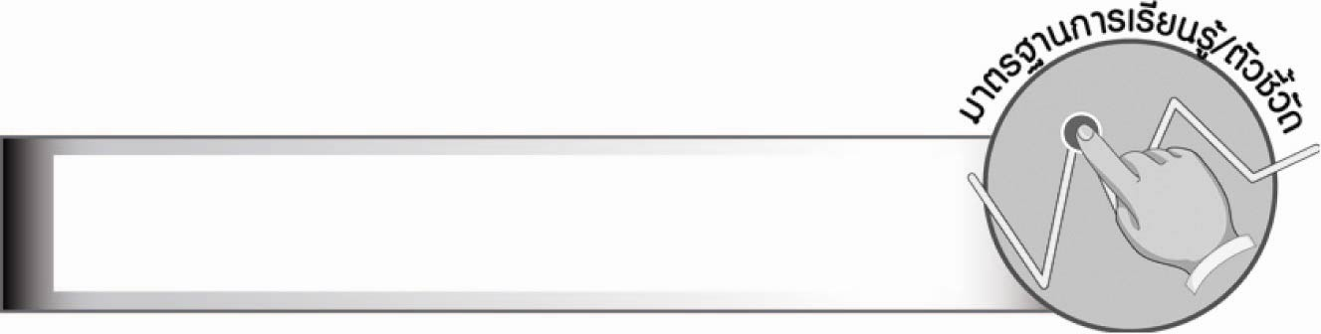
มาตรฐานการเรียนรู้/ตัวชี้วัด

มาตรฐานการเรียนรู้
มาตรฐาน ท ๑.๑ ใช้กระบวนการอ่านสร้างความรู้และความคิดเพื่อนำไปใช้ตัดสินใจ
แก้ปัญหาในการดำเนินชีวิต และมีนิสัยรักการอ่าน
ตัวชี้วัด
ท ๑.๑ ป. ๕/๑ อ่านออกเสียงบทร้อยแก้วและบทร้อยกรองได้ถูกต้อง

มาตรฐานการเรียนรู้
มาตรฐาน ท ๕.๑ เข้าใจและแสดงความคิดเห็น วิจารณ์วรรณคดีและวรรณกรรมไทย
อย่างเห็นคุณค่า และนำมาประยุกต์ใช้ในชีวิตจริง
ตัวชี้วัด
ท ๕.๑ ป. ๕/๑ สรุปเรื่องจากวรรณคดีหรือวรรณกรรมที่อ่าน
ท ๕.๑ ป. ๕/๒ ระบุความรู้และข้อคิดจากการอ่านวรรณคดีและวรรณกรรมที่สามารถ
นำไปใช้ในชีวิตจริง

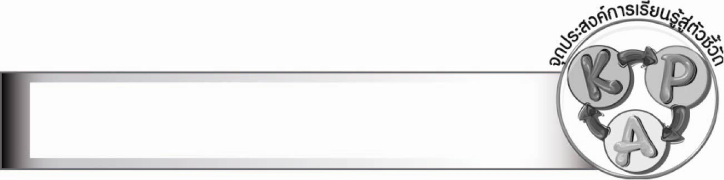
จุดประสงค์การเรียนรู้สู่ตัวชี้วัด

๑. อธิบายในความหมายของโคลงโลกนิติ (K)
๒. อ่านทำนองเสนาะโคลงโลกนิติ (P)
๓. เห็นคุณค่าของบทประพันธ์ (A)

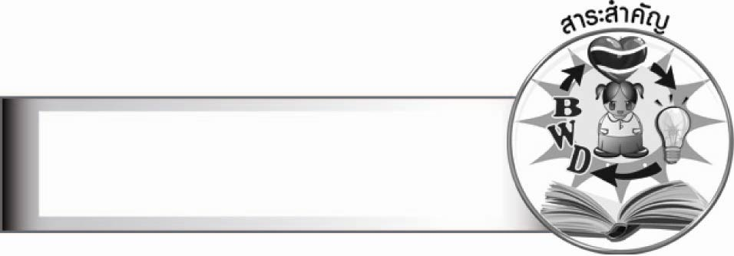
สาระสำคัญ

โคลงโลกนิติได้ให้ข้อคิด คติธรรมในเรื่องของการรักษาความสัตย์ การรักในเกียรติ และศักดิ์ศรีของความเป็นมนุษย์ที่ทำให้น่ายกย่องสรรเสริญ

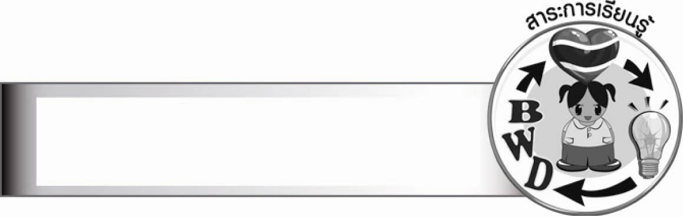
สาระการเรียนรู้

โคลงโลกนิติ

สมรรถนะสำคัญของผู้เรียน

๑. ความสามารถในการสื่อสาร
- ทักษะการอ่าน
- ทักษะการเขียน
- ทักษะการฟัง การดู และการพูด
๒. ความสามารถในการคิด
- การให้เหตุผล
- การวิเคราะห์
- การสังเคราะห์
- การประยุกต์/การปรับปรุง
- การสรุปความรู้
- การประเมินค่า
๓. ความสามารถในการแก้ปัญหา
๔. ความสามารถในการใช้ทักษะชีวิต

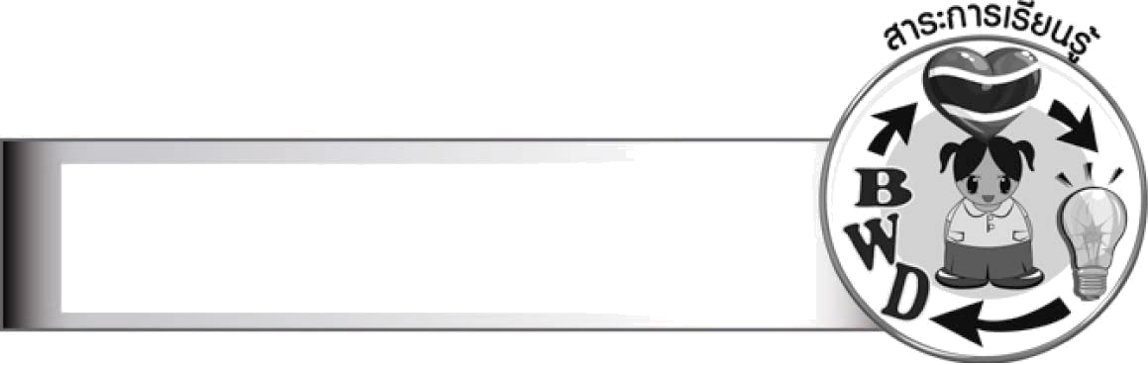
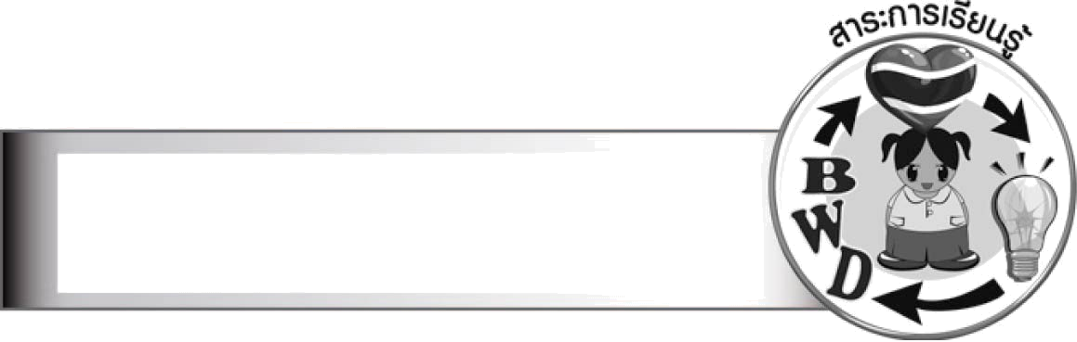
คุณลักษณะอันพึงประสงค์

ซื่อสัตย์สุจริต
ตัวชี้วัดที่ ๒.๑ ประพฤติตรงตามความเป็นจริงต่อตนเองทั้งทางกาย วาจา ใจ
ตัวชี้วัดที่ ๒.๒ ประพฤติตรงตามความเป็นจริงต่อผู้อื่นทั้งทางกาย วาจา ใจ

ชิ้นงานหรือภาระงาน (หลักฐาน ร่องรอยแสดงความรู้)

ชิ้นงาน เรื่อง การสรุปเรื่องและข้อคิดจากโคลงโลกนิติ
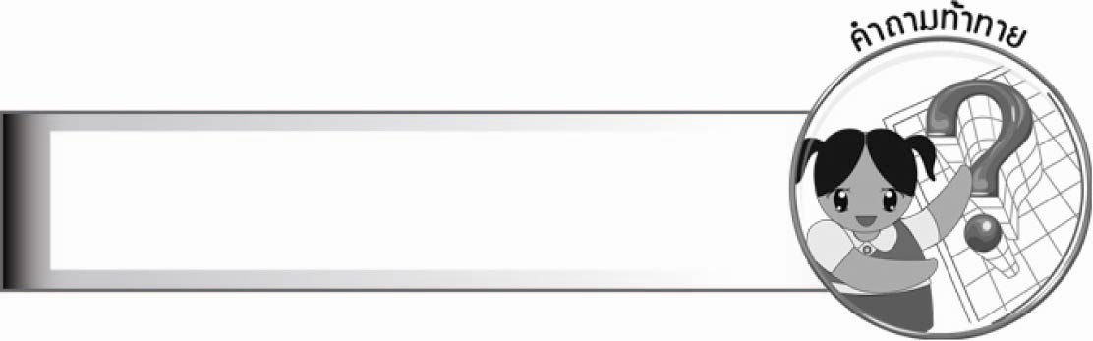
คำถามท้าทาย

นักเรียนเห็นด้วยหรือไม่ กับคำกล่าวที่ว่า “เสียชีพอย่าเสียสัตย์”

การจัดกิจกรรมการเรียนรู้

๑. ให้นักเรียนร่วมกันแสดงความคิดเห็น โดยครูใช้คำถามท้าทาย ดังนี้
๏ เห็นด้วยหรือไม่ กับคำกล่าวที่ว่า “เสียชีพอย่าเสียสัตย์”
๒. ให้นักเรียนร่วมกันยกตัวอย่างบุคคลที่มีความซื่อสัตย์ โดยเล่าประวัติและเหตุการณ์ที่แสดงให้เห็นถึงลักษณะนิสัยนั้น
๓. ครูติดโคลงโลกนิติบนกระดาน ดังนี้

บทที่ ๑
งาสารฤๅห่อนเหี้ยน หดคืน
คำกล่าวสาธุชนยืน อย่างนั้น
ทุรชนกล่าวคำฝืน คำเล่า
หัวเต่ายาวแล้วสั้น เล่ห์ลิ้นทรชน

บทที่ ๒
เหมหงส์เลี้ยงชีพด้วย สาคร
ช้างพึ่งพนาดร ป่าไม้
ภุมราบุษบากร ครองร่าง ตนนา
นักปราชญ์เลี้ยงตัวได้ เพื่อด้วยปัญญา

บทที่ ๓
เสียสินสงวนศักดิ์ไว้ วงศ์หงส์
เสียศักดิ์สู้ประสงค์ สิ่งรู้
เสียรู้เร่งดำรง ความสัตย์ ไว้นา
เสียสัตย์อย่าเสียสู้ ชีพม้วยมรณา

บทที่ ๔
จามรีขนข้องอยู่ หยุดปลด
ชีพบ่รักรักยศ ยิ่งไซร้
สัตว์โลกซึ่งสมมติ มีชาติ
ดูเยี่ยงสัตว์นั้นได้ ยศซ้องสรรเสริญ

ให้นักเรียนฝึกอ่านทำนองเสนาะโคลงโลกนิติ พร้อม ๆ กัน โดยครูช่วยตรวจสอบ และให้คำแนะนำเพิ่มเติม

๔. ให้นักเรียนแบ่งกลุ่ม ๔ กลุ่ม จับฉลากเลือกโคลงโลกนิติ กลุ่มละ ๑ บท เพื่อนำไปฝึกอ่านทำนองเสนาะ หาคำศัพท์ยากและความหมายและถอดคำประพันธ์เป็นความเรียง
๕. ให้นักเรียนแต่ละกลุ่มออกมาอ่านทำนองเสนาะโคลงโลกนิติ และการถอดคำประพันธ์
เป็นความเรียงทีละกลุ่ม และครูสรุปให้นักเรียนฟังอีกครั้ง
๖. ให้นักเรียนร่วมกันบอกวิธีการปฏิบัติตนที่แสดงให้เห็นถึงการมีความซื่อสัตย์ รักเกียรติ
และศักดิ์ศรีของตนเอง
๗. ให้นักเรียนทำชิ้นงานที่ ๑๘ เรื่อง การสรุปเรื่องและข้อคิดจากโคลงโลกนิติ แล้วผลัดกันออกมานำเสนอผลงานหน้าชั้นเรียน
๘. ให้นักเรียนและครูร่วมกันสรุปความรู้ ดังนี้
๏ โคลงโลกนิติได้ให้ข้อคิด คติธรรมในเรื่องของการรักษาความสัตย์ การรักในเกียรติ
และศักดิ์ศรีของความเป็นมนุษย์ที่ทำให้น่ายกย่องสรรเสริญ


การจัดบรรยากาศเชิงบวก

ให้นักเรียนแสดงความคิดสร้างสรรค์ และความสามารถอย่างเต็มที่ ครูช่วยเสริมแรงบวก
ให้นักเรียนมีการแสดงออกอย่างมั่นใจ

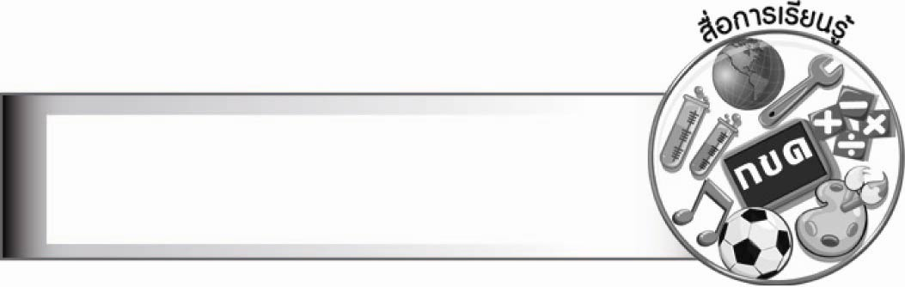
สื่อการเรียนรู้

๑. แผนภูมิโคลงโลกนิติ
๒. พจนานุกรม

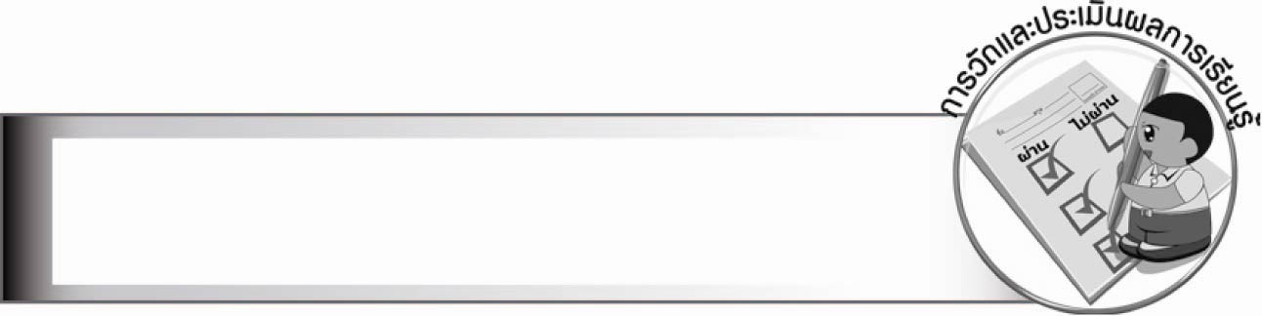
การวัดและประเมินผลการเรียนรู้

๑. วิธีการวัดและประเมินผล
๑.๑ สังเกตพฤติกรรมของนักเรียนในการเข้าร่วมกิจกรรม
๑.๒ สังเกตพฤติกรรมของนักเรียนในการเข้าร่วมกิจกรรมกลุ่ม
๑.๓ ตรวจชิ้นงานที่ ๑๘
๒. เครื่องมือ
๒.๑ แบบสังเกตพฤติกรรมการเข้าร่วมกิจกรรม
๒.๒ แบบสังเกตพฤติกรรมการเข้าร่วมกิจกรรมกลุ่ม
๓. เกณฑ์การประเมิน
๓.๑ การประเมินพฤติกรรมการเข้าร่วมกิจกรรม
ผ่านตั้งแต่ ๒ รายการ ถือว่า ผ่าน
ผ่าน ๑ รายการ ถือว่า ไม่ผ่าน
๓.๒ การประเมินพฤติกรรมการเข้าร่วมกิจกรรมกลุ่ม
คะแนน ๙ - ๑๐ ระดับ ดีมาก
คะแนน ๗ - ๘ ระดับ ดี
คะแนน ๕ - ๖ ระดับ พอใช้
คะแนน ๐ - ๔ ระดับ ควรปรับปรุง

การประเมินผลตามสภาพจริง (Rubrics)
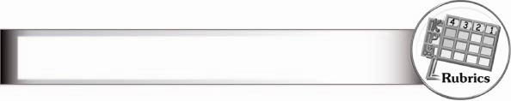

การประเมินชิ้นงานนี้ให้ผู้สอนพิจารณาจากเกณฑ์การประเมินผลตามสภาพจริง (Rubrics)
เรื่อง การสรุปเรื่องและข้อคิดจากโคลงโลกนิติ
ระดับคะแนน  เกณฑ์การประเมิน | ๔ | ๓ | ๒ | ๑
การสรุปเรื่องที่อ่าน | สรุปเรื่องที่อ่านได้  กระชับ ชัดเจน  มีสาระสำคัญ  ครบถ้วนใช้ภาษา  ของตนเองทั้งหมด | สรุปเรื่องที่อ่านได้  ชัดเจน มีสาระสำคัญ  ครบถ้วนใช้ภาษา  ของตนเองทั้งหมด | สรุปเรื่องที่อ่านได้  สาระสำคัญ ครบถ้วน  ใช้ภาษาของตนเอง  เรียบเรียงปนกับ  ข้อความที่ตัดมา  จากเรื่อง | สรุปเรื่องที่อ่านได้  แต่ขาดสาระสำคัญ  บางส่วนและตัดต่อ  ข้อความมาจากเรื่อง  ทั้งหมด

ระดับคะแนน  เกณฑ์การประเมิน | ๔ | ๓ | ๒ | ๑
การระบุความรู้และ  ข้อคิดจากเรื่องที่อ่าน | ระบุความรู้และข้อคิด  จากเรื่องได้ถูกต้อง  ชัดเจนหลายแง่มุม  และสามารถเสนอ  แนวทางการนำไปใช้  ในชีวิตจริงได้ดี  และสร้างสรรค์ | ระบุความรู้และข้อคิด  จากเรื่องได้ถูกต้อง  ชัดเจนหลายแง่มุม  และสามารถเสนอ  แนวทางการนำไปใช้  ในชีวิตจริงได้ | ระบุความรู้และข้อคิด  จากเรื่องได้ถูกต้อง  แต่ระบุเพียง ๑ ประเด็น  และเสนอแนวทาง  การนำไปใช้ในชีวิตจริง  ได้สัมพันธ์กัน | ระบุความรู้และข้อคิด  จากเรื่องได้ถูกต้อง  แต่ระบุเพียง ๑ ประเด็น  ไม่สามารถเชื่อมโยง  กับชีวิตจริงได้  ต้องมีผู้แนะนำ  จึงจะเข้าใจ

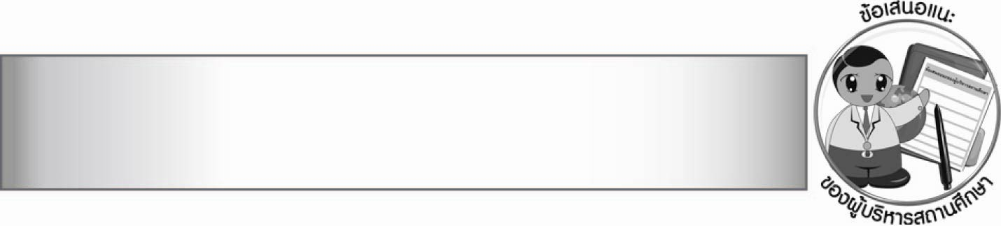
ข้อเสนอแนะของผู้บริหารสถานศึกษา

__________________________________________________________________________________
__________________________________________________________________________________
__________________________________________________________________________________
__________________________________________________________________________________
__________________________________________________________________________________
__________________________________________________________________________________
__________________________________________________________________________________
__________________________________________________________________________________
__________________________________________________________________________________
__________________________________________________________________________________
__________________________________________________________________________________
__________________________________________________________________________________
__________________________________________________________________________________
__________________________________________________________________________________
__________________________________________________________________________________
__________________________________________________________________________________
__________________________________________________________________________________
__________________________________________________________________________________
__________________________________________________________________________________
__________________________________________________________________________________
__________________________________________________________________________________
__________________________________________________________________________________
__________________________________________________________________________________
__________________________________________________________________________________
__________________________________________________________________________________
__________________________________________________________________________________

ลงชื่อ_________________________ (ผู้บริหารสถานศึกษา)
(_________________________)
________/________/_______


บันทึกหลังการสอน

ผลการจัดการเรียนการสอน

________________________________________________________________________________
________________________________________________________________________________
________________________________________________________________________________
________________________________________________________________________________
________________________________________________________________________________
________________________________________________________________________________

ปัญหา/อุปสรรค

________________________________________________________________________________
________________________________________________________________________________
________________________________________________________________________________
________________________________________________________________________________
________________________________________________________________________________
________________________________________________________________________________

แนวทางแก้ไข

________________________________________________________________________________
________________________________________________________________________________
________________________________________________________________________________
________________________________________________________________________________
________________________________________________________________________________
________________________________________________________________________________

ลงชื่อ_________________________(ผู้บันทึก)
(_________________________)
________/________/_______

